Преподаватель к.п.н., доцент Ф.А. Мисходжева
Задания для самостоятельной работы по дисциплине «Стилистика»
Для обучающихся 3 курса, направление подготовки. 45.03.02. Лингвистика

Семинарское занятие
Тема: Stylistic devices. Figures of speech.
Вопросы:
1 .Figures of speech.
2. Bathos.
3. Metaphor.
4. Metonymy.
5. Irony.

Questions for self-control
1 .Give definition of dictionary and transferred meaning. What stylistic devices are based on interaction of primary and contextual meanings?
2. Give definition of metaphor. What types of metaphor do you know? Find your own examples of different types of metaphor from fiction literature.
3. Give definition of metonymy. What types of metonymy do you know? Find your own examples of different types of metonymy from fiction literature.
4. Give definition of irony. A well-known novel by Jane Austen “Pride and Prejudice” begins with the proposition: It is a truth universally acknowledged that a single man in possession of a good fortune must be in want of a wife. Why is it ironic?
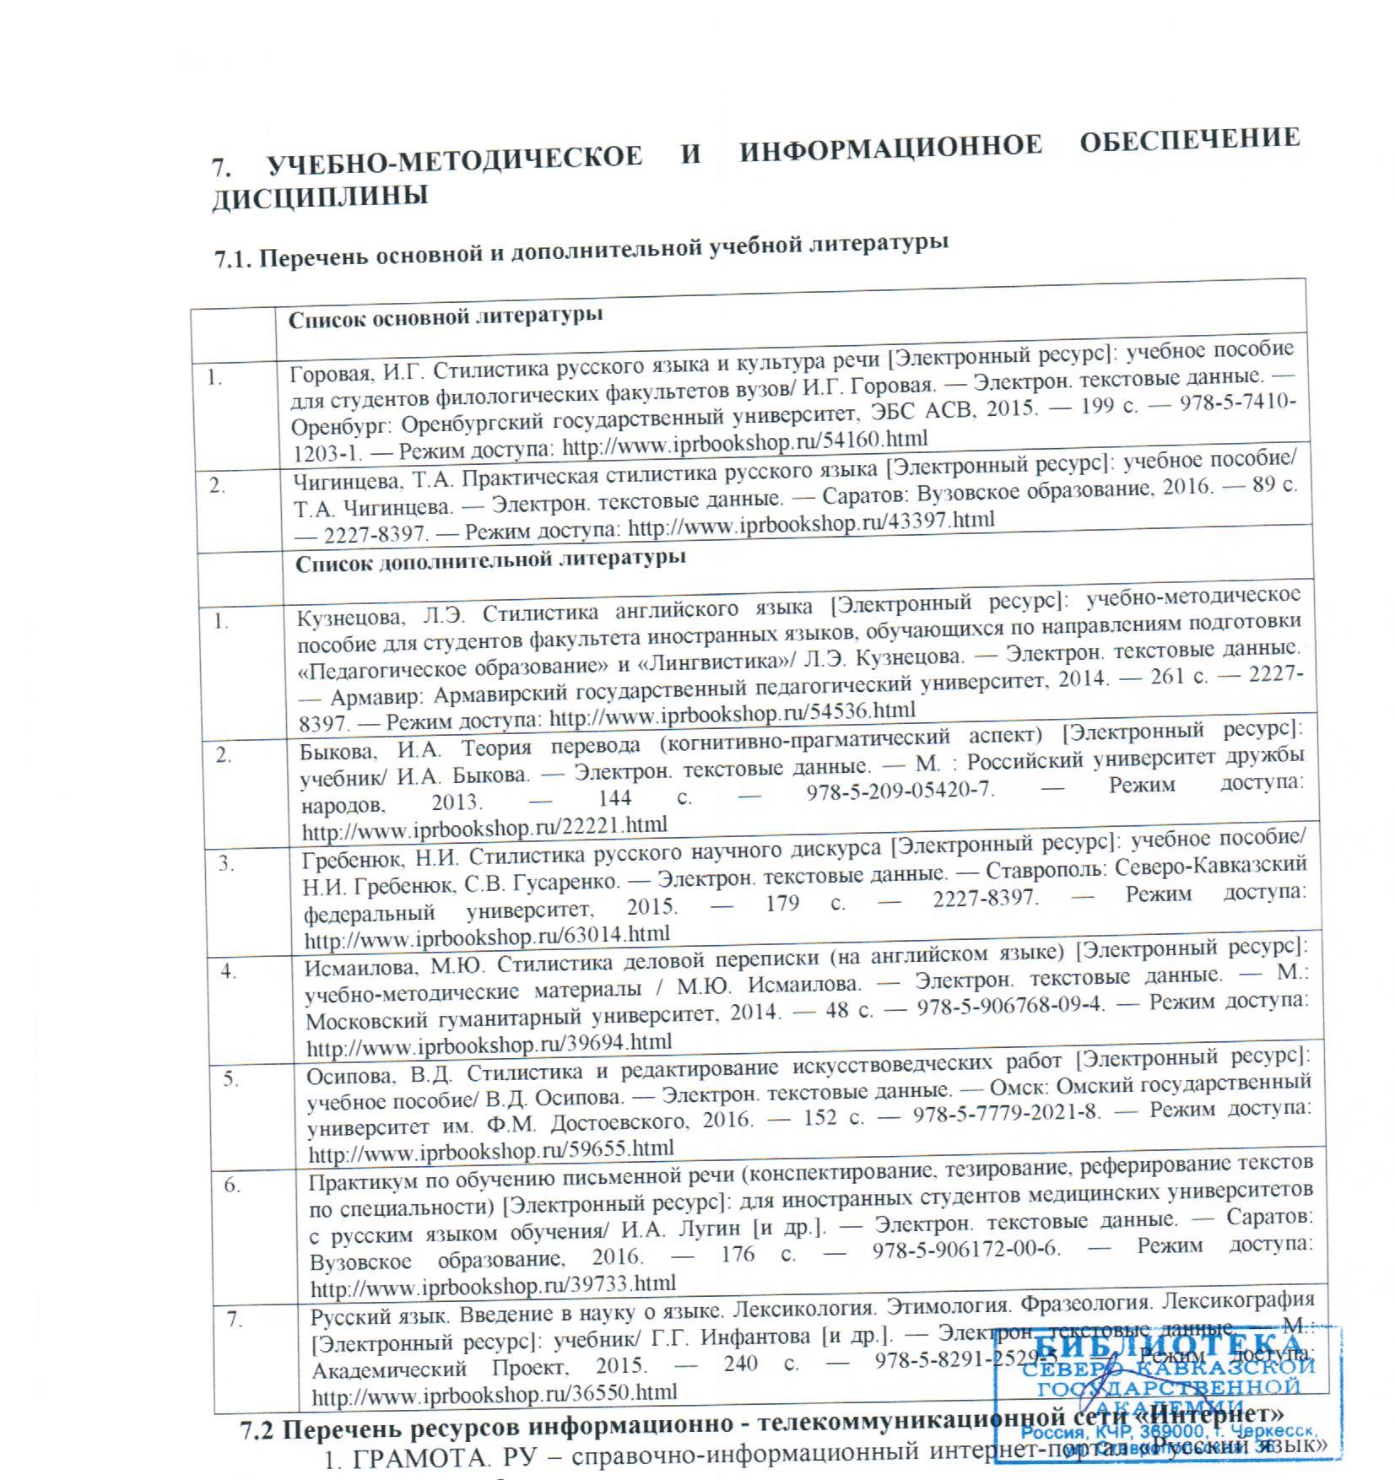

Перечень ресурсов информационно - телекоммуникационной сети «Интернет»
1. ГРАМОТА. РУ – справочно-информационный интернет-портал «Русский язык» [http: www.gramota.ru]
2. Справочно-информационный интернет-портал [http: www.gramma.ru]
3.. Сайт Гильдии лингвистов-экспертов по документационным и информационным спорам ГЛЭДИС [http: www.rusexpert.ru]

Преподаватель к.п.н., доцент Ф.А. Мисходжева
Задания для самостоятельной работы по дисциплине «Стилистика»
Для обучающихся 3 курса, спец. 45.03.02. Лингвистика

Семинарское занятие
Тема: Stylistic devices based on polysemantic effect.
Вопросы:
2. The problem of polysemy.
3. Zeugma. Pun.
4. Pun.
5. Interjection of logical and emotive meaning. Interjections.
6. Epithet. Oxymoron.
7. Antonomasia.

Questions for self-control
1.Give the definition of zeugma and pun. What is the difference between these two devices?
Find your examples in texts of different styles?
2. Give the definition of epithet. What types of epithet are distinguished? Give your own examples.
3. Give the definition and examples of oxymoron.
4. Give the definition of antonomasia. Try to guess who is mentioned by these names:
Son of Laertes , Macedonia’s madman, The Iron Lady, The Dark Knight, The Fab Four,
The Iron Chancellor, La Divina, The Fiihrer, The King of Pop, The queen of Pop or The Material Girl, The
Scottish play, The little corporal, The Iron Duke.

Перечень ресурсов информационно - телекоммуникационной сети «Интернет»
1. ГРАМОТА. РУ – справочно-информационный интернет-портал «Русский язык» [http: www.gramota.ru]
2. Справочно-информационный интернет-портал [http: www.gramma.ru]
3.. Сайт Гильдии лингвистов-экспертов по документационным и информационным спорам ГЛЭДИС [http: www.rusexpert.ru]

